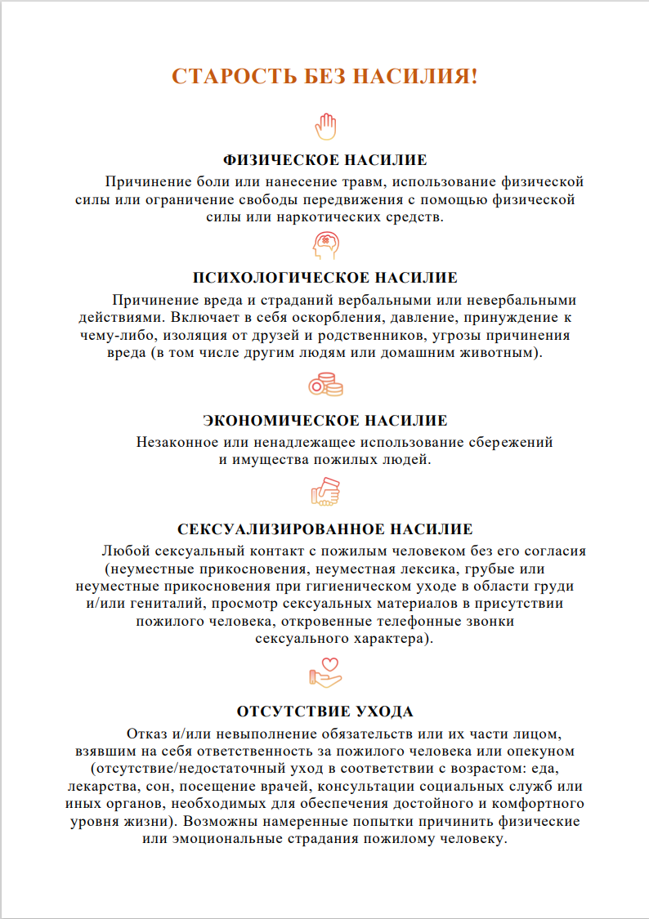

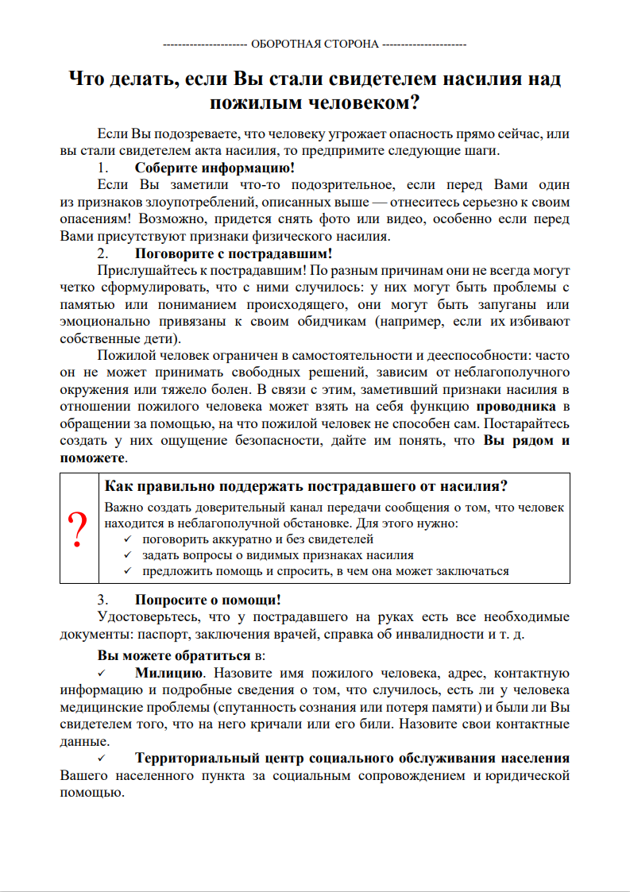

/Памятка разработана **Республиканским геронтологическим центром (активного долголетия)**





|  |  |
| --- | --- |
| **АДРЕС:** | **Чечерский РОВД ; г.Чечерск Урицкого 17** |
| **ТЕЛЕФОН:** | 102, 2 29 75 |
|  |  |
|  |  |
|  |  |
|  |  |
| **АДРЕС:** | **ТЦСОН Чечерского района**/ г.Чечерск, ул. Интернациональная 56 а |
| **ТЕЛЕФОН:** | 7 76 87 |

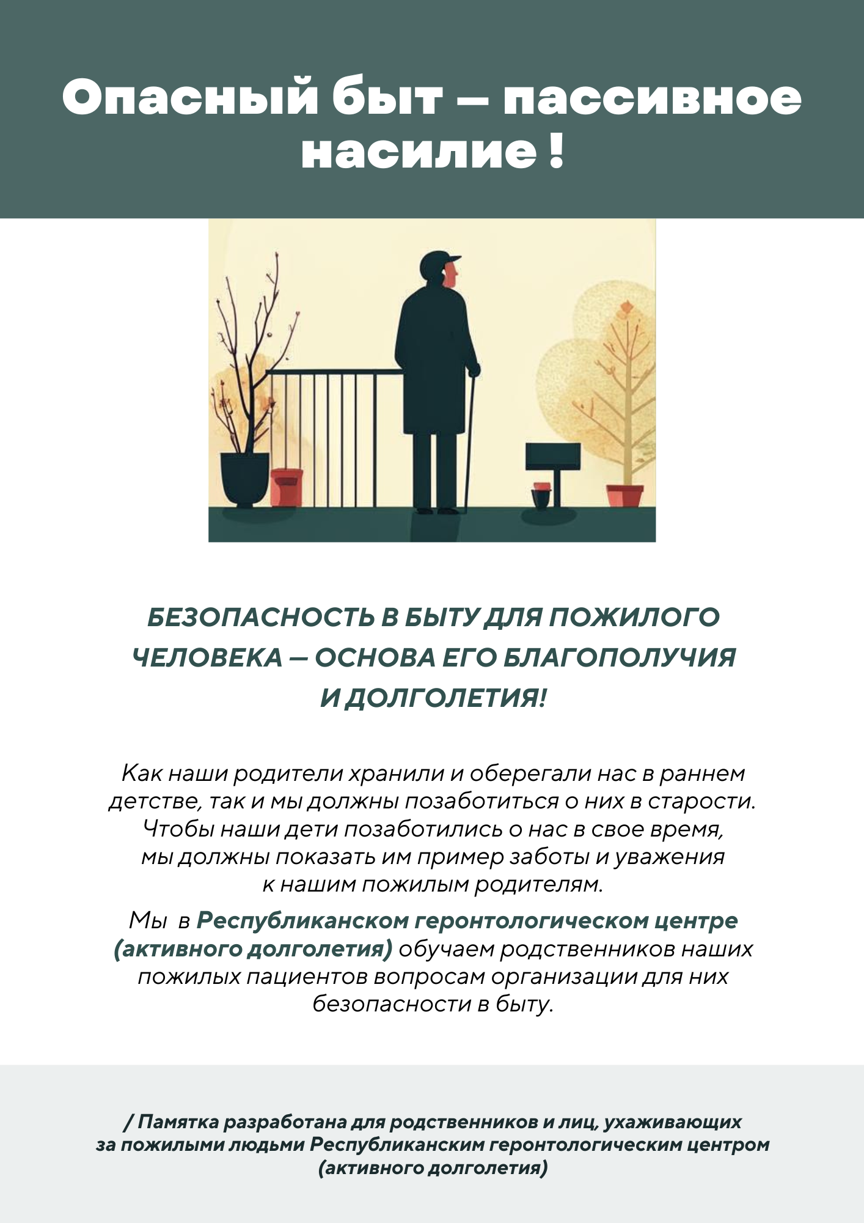

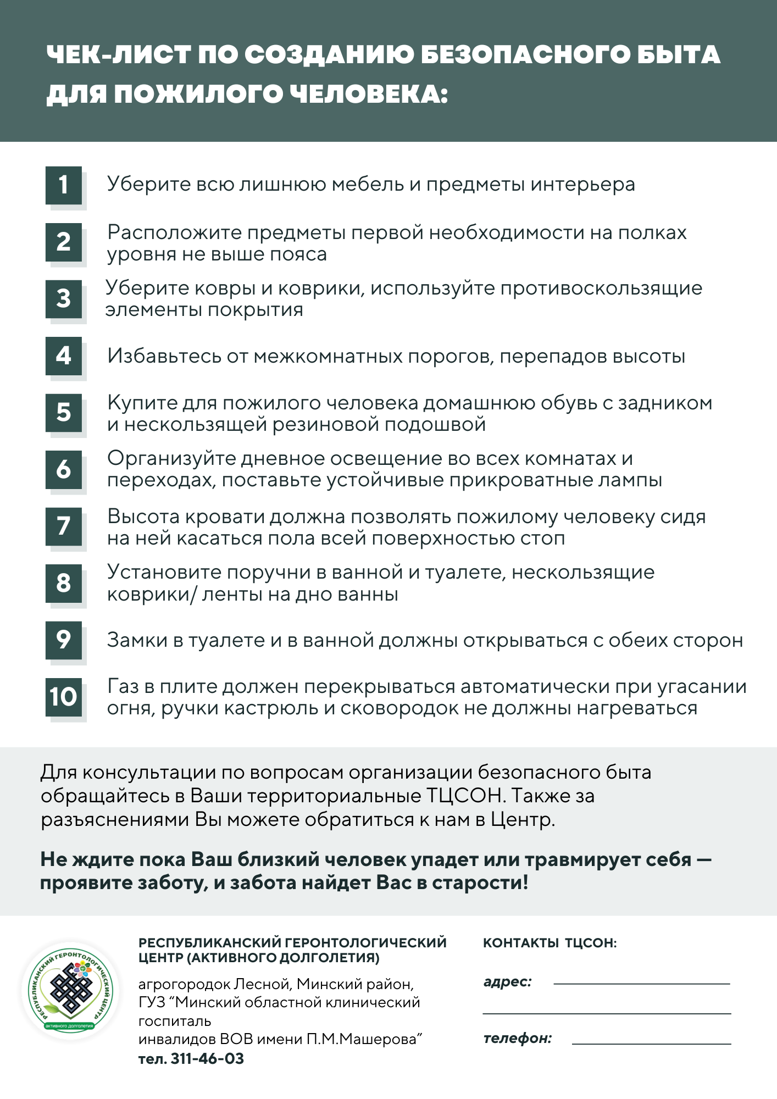



|  |
| --- |
| **ТЦСОН Минского района:** |
| г. Минск, ул. Брикета, 10 |
| тел. 8 (017) 517-37-04 |
|  |